ANNEXE 10 : Éléments de réponse pour l’expérimentation sur l’électrostatique

Nom : ____________________________________ Date : ______________________

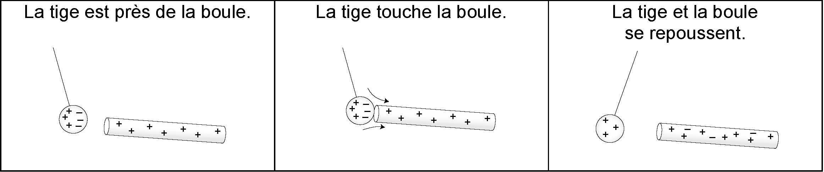
1.

2. La boule est positive puisqu'elle est repoussée par la tige positive.

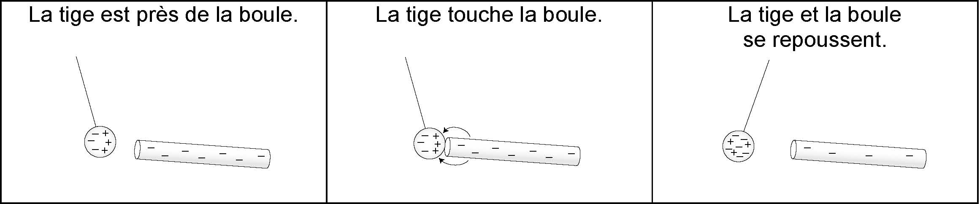
3.

4. La boule est négative puisqu'elle est repoussée par la tige négative.

5. Une tige positive attire les objets négatifs et les objets neutres. Une tige négative attire les objets positifs et les objets neutres. On identifie donc de façon certaine un objet chargé lorsqu'il y a répulsion avec un autre objet ayant la même charge.

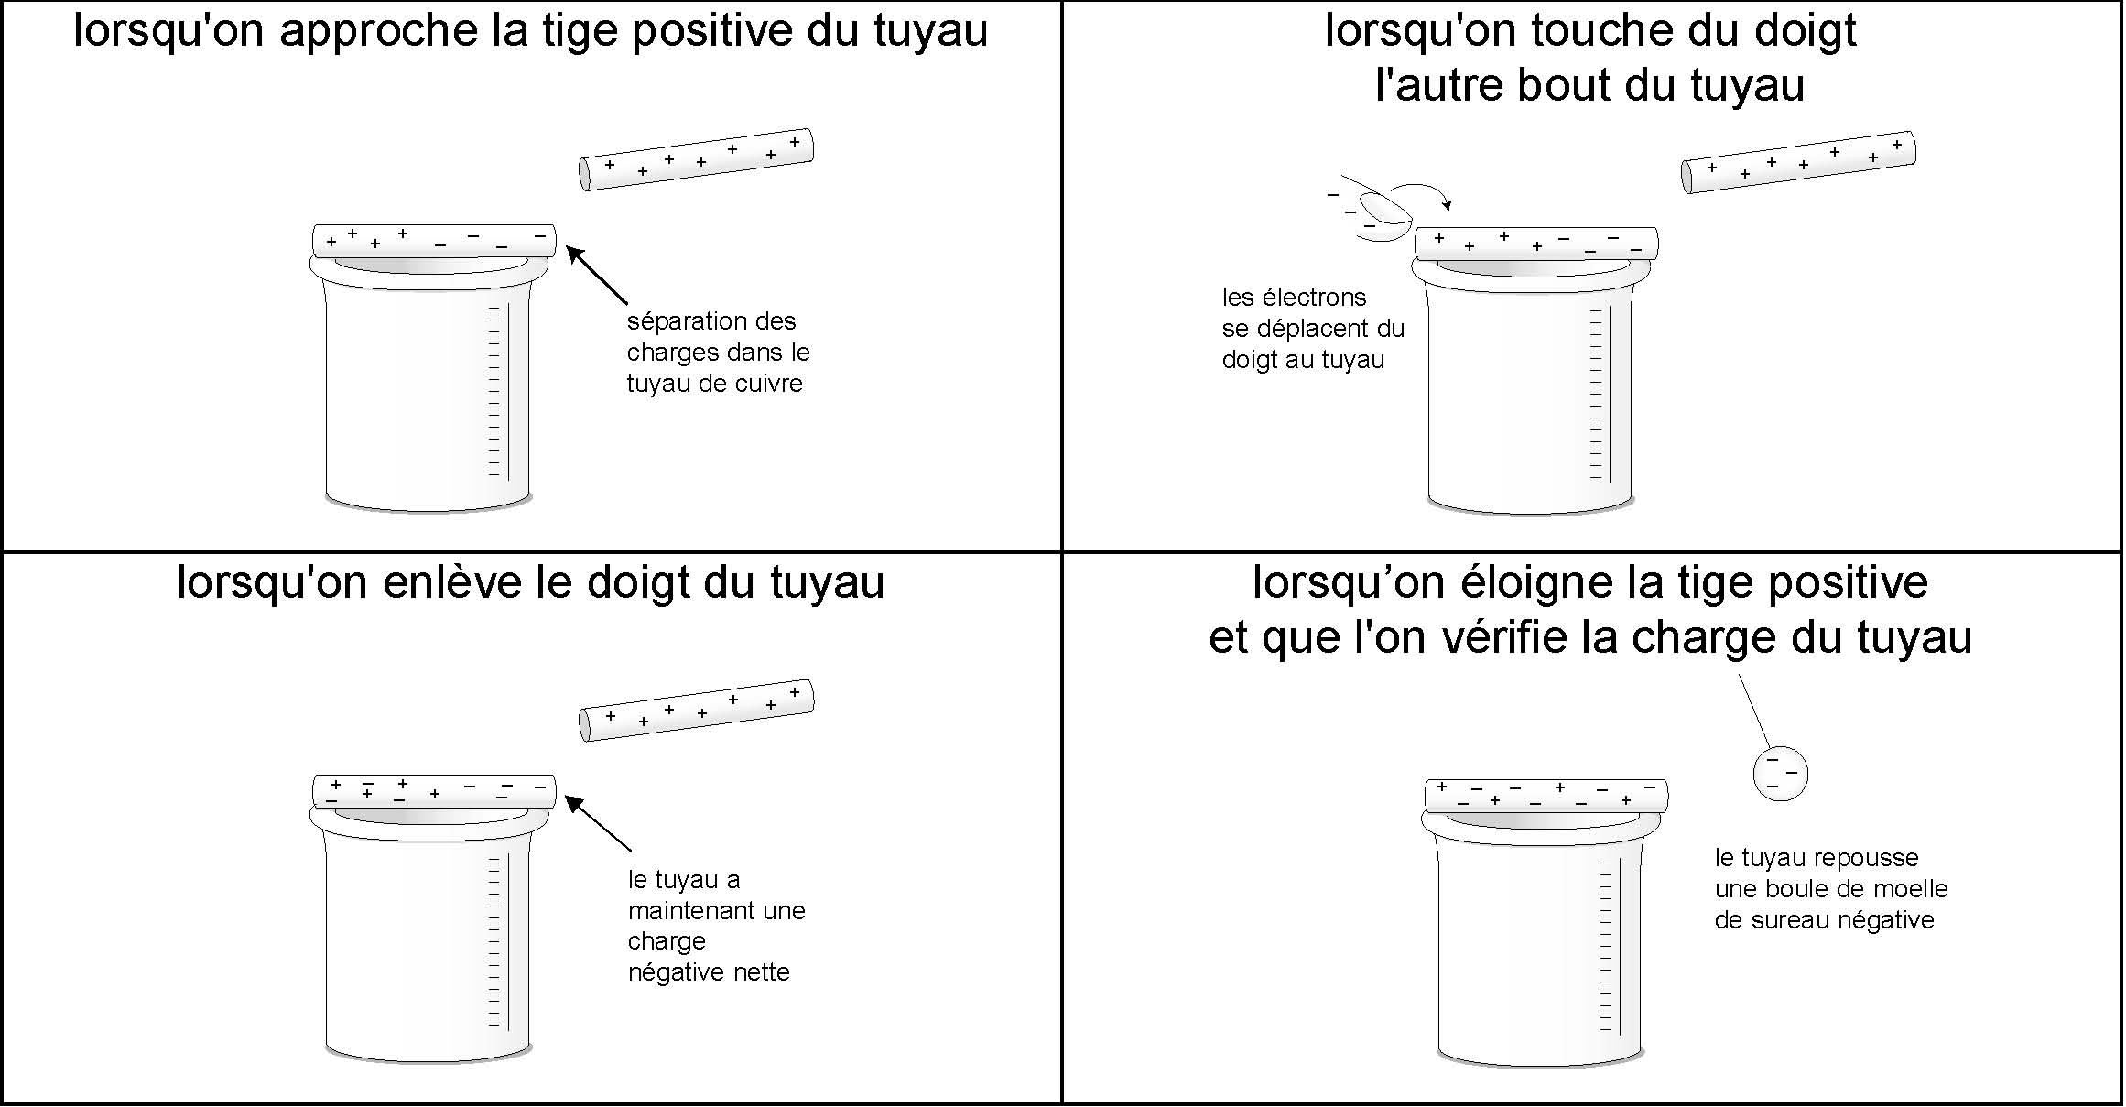
6.

ANNEXE 10 : Éléments de réponse pour l’expérimentation sur l’électrostatique (suite)

Nom : ____________________________________ Date : ______________________

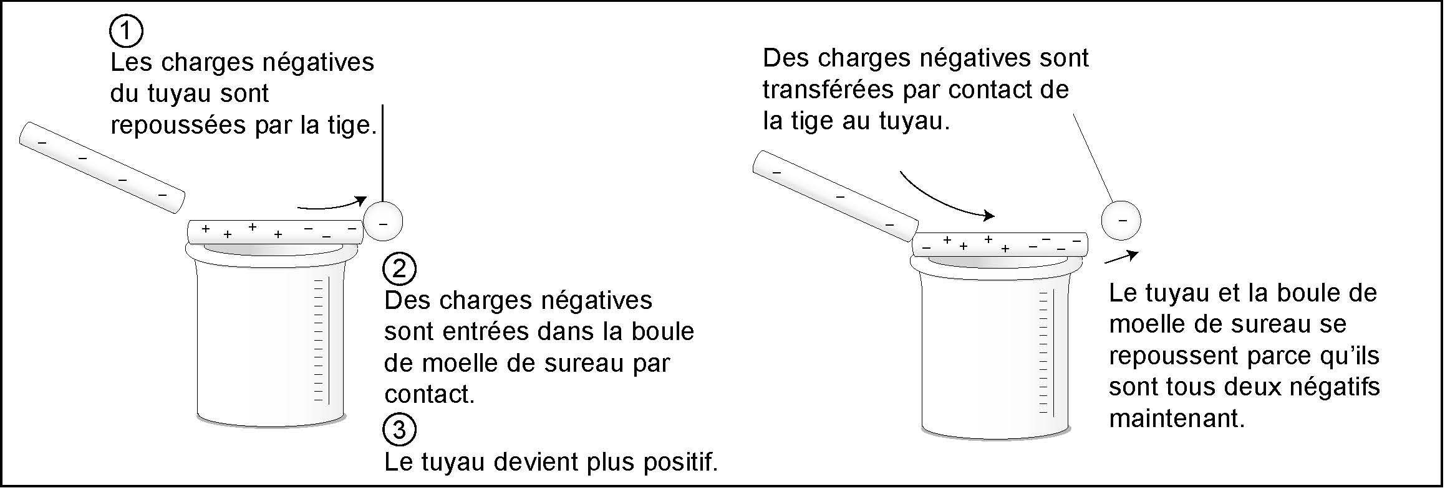
7.

8. Le tuyau de cuivre est un conducteur et donc il pouvait transférer des électrons à la boule de moelle de sureau. Puisque le goujon de bois est un isolant, les électrons ne sont pas transférés à la boule et donc elle ne bougera pas.
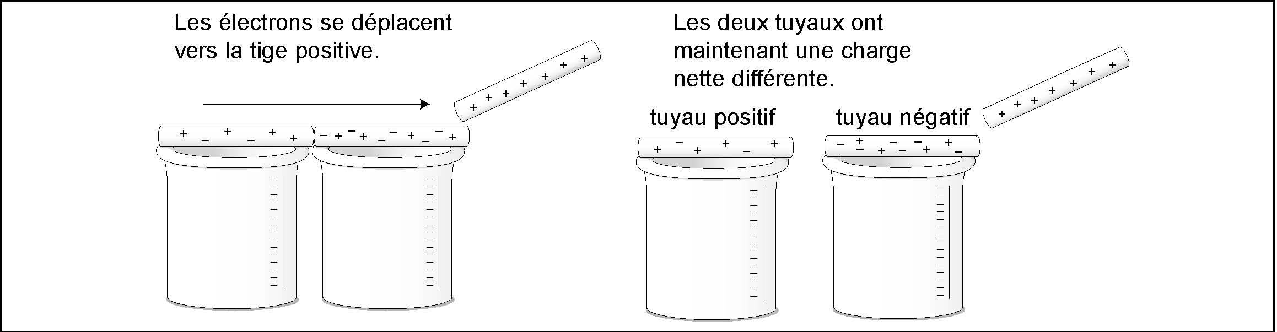
9.

10. Les réponses vont varier. Encourager les élèves à essayer diverses combinaisons de matériaux retrouvés ailleurs qu'en salle de classe.

11. A est soit négative, soit neutre.
B est assurément positive.
C est soit positive, soit neutre.
D est assurément négative.
E est soit positive, soit négative.
F est assurément neutre.

ANNEXE 10 : Éléments de réponse pour l’expérimentation sur l’électrostatique (suite)

Nom : ____________________________________ Date : ______________________

12. La mise à la terre est le partage d'une charge vers un grand objet (souvent la Terre, d'où l'origine du nom). La Terre peut neutraliser un objet chargé ou servir de réservoir de charge, c'est-à-dire que les électrons peuvent être attirés vers le sol ou repoussés du sol. La mise à la terre est utile lorsqu'on veut s'assurer qu'un objet soit neutre ou qu'aucune charge (ou surcharge) ne s'y accumule : expériences en électrostatique, sécurité électrique, paratonnerres, etc. Inversement, la mise à la terre est à éviter si on veut conserver la charge d'un objet afin de l’exploiter plus tard : circuit électrique, pile, clôture électrique, etc.

13. Même si les isolants permettent peu le mouvement des charges négatives, ils ne l'empêchent pas complètement et donc petit à petit les charges négatives vont là où elles doivent aller pour être neutralisées. (De fait, certaines substances ont une affinité réelle pour les électrons et d'autres ont une tendance perpétuelle à en perdre : il se peut qu’une matière qui est à l’état neutre cherche à ne pas l’être.) Néanmoins aucun isolant n'empêche complètement la mise à la terre d'un objet chargé.

14. Les électrons sont repoussés par des objets négatifs.

15.
 | les conducteurs | les isolants
RESSEMBLANCES | - contiennent des protons et des électrons
RESSEMBLANCES | • peuvent être électrisés
RESSEMBLANCES | • plusieurs substances communes
DIFFÉRENCES | • permettent facilement le mouvement des électrons  • subissent plutôt la séparation des charges lorsqu’un objet chargé est à proximité  • sont utiles pour transférer rapidement une charge électrique  • les métaux sont des conducteurs  • l'eau est un conducteur  • le corps humain est un conducteur | • permettent difficilement le mouvement des électrons  • peuvent subir la polarisation des charges due à la proximité d'un objet chargé  • sont utiles pour empêcher la perte d'une charge électrique  • le verre, les tissus, le bois, le plastique et le caoutchouc sont des isolants  • l'humidité rend ces substances moins isolantes

